Что есть детское рисование

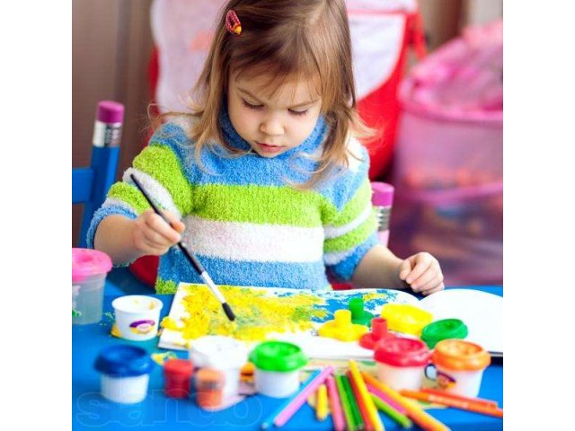
Что есть детское рисование:
- Это средство для выражения чувств. (Ребенок выражает свое эмоциональное состояние. Он рассказывает о переживаниях, которые еще сложно осознать, но можно интуитивно передать с помощью художественных средств).
- Это отражение знаний о предмете, а не его изображение.
- Это выражение постоянного стремления к движению.

Рисование с точки зрения развития
- Рисуя, ребенок развивает моторные навыки, имитирует взрослых и пробует способы самовыражения.
- Ребенок чувствует потребность оставить видимый след в мире - рисование дает возможность видеть результаты своих действий.
- Рисование позволяет ребенку создавать множество образов, изменять их по своему желанию, искать новые ассоциативные связи между предметами и их изображениями.
- Рисование развивает воображение- способность мысленно представлять зрительные картины.
- Рисование вместе о взрослыми помогает укрепить эмоциональный контакт, найти повод пообщаться, обогатить речь.
- Во время рисования тренируется умение наблюдать и анализировать объект.
- Рисование развивает восприятие, координацию, речь и мышление и соотносит эти функции между собой, помогая ребенку упорядочить представления о мире.

Секреты детского рисунка.
То, что ребенок способен перенести на бумагу, не передает всего воображаемого мира. Именно поэтому дети часто видят в своих рисунках больше, чем нарисовано, они фантазируют, придумывая различные истории о свих картинках.
Содержание рисунков отражает ценности семьи, социальный и культурный опыт детей. Оно говорит о степени умственной активности ребенка, особенностях его развития, о его внутренней позиции и представлении о себе.

Что должны помнить родители, занимаясь рисованием с детьми.
Во время рисования дети часто комментируют то, что изображают, и рисунок становится живой картинкой. Родителям стоит внимательно слушать рассказы ребенка и задавать наводящие вопросы, интересоваться героями, сюжетом, деталями. Проговаривание во время рисования помогает ребенку осознавать свои действия и лучше их координировать.

Глазомер у малышей развит не очень хорошо, поэтому они совершают множество ошибок в оценках длины, высоты, ширины (этим объясняется и то что первые рисунки почти не учитывают границ листа- ребенок их как бы не замечает).

Детский рисунок изменяется с возрастом, проходя несколько стадий. И только на последней из них - правдоподобной- ребенок действительно изображает предметы и явления.

Девочки и мальчики рисуют по разному: девочки изображают собственно предметы, мальчики отношения и связи между ними, динамику.
Если ребенок может потрогать предмет, поиграть с ним, он изображает его более подробно, обогащает деталями. Если только видит - образ будет беден и менее продуман.

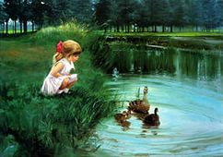
Лучше всего врезаются в память яркие, неожиданные образы, вызывающие сильный эмоциональный отклик (положительный или отрицательный). Так же прочно запоминается образ, постоянно попадающий в поле зрения, - он усваивается непроизвольно и почти без изменений. В детском и подростковом возрасте образная память является ведущей, У взрослых людей она слабее словесно-логической.

Чем больше динамических картин окружающего мира видит ребенок, тем богаче зрительные образы. Поэтому в детском возрасте наблюдение за природными объектами, пристальное разглядывание, эмоциональные впечатления важнее усвоения уже переработанной визуальной информации.

Нужно помнить, что в детском возрасте зрительное восприятие очень зависимо от работы кинестетического и осязательного каналов, а при просмотре телевизора они бездействуют.

Маленьким детям важна не информация, а отношение взрослого,
невербальное общение. Поэтому сказки им лучше не читать, а рассказывать или хотя бы рассказывать почаще - чтобы видеть их эмоции и развивать воображение.

При рассказывании один и тот же персонаж может принимать в фантазии ребенка любые очертания, а на картинке, сопровождающей текст, он остается без изменений.

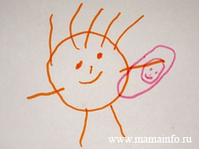
Помочь ребенку на первых этапах очень просто: нужно обеспечить ему комфортные условия для рисования. Самое главное - заранее примириться с тем, что художник будет страшно пачкаться.

Чем меньше ребенок, тем большего размера выдавайте лист и кисть

На стадии каракуль излишне хоть как-то направлять действия ребенка.

Пустите все на самотек.

Ребенок рисует не предмет или явление, а собственное ощущение от него! Это важно помнить взрослому.

Примерно с года до трех лет ребенку важно максимально испробовать возможности материалов, которые попадают ему в руки. И чем шире выбор действий, тем лучше развивается его мышление. Для создания качественного образа необходимо, чтобы ребенок владел различными способами изображения и мог самостоятельно выбрать подходящий.

На любом этапе рисования взрослым нужно поощрять детское творчество и относится к нему тактично и серьезно. Правильная реакция на рисунок - выражение собственного положительного отношения и проявление пристального внимания. Можно попросить ребенка рассказать о рисунке, еще лучше - задавать вопросы во время рисования, интересоваться, какие детали на картинке что изображают, какой цвет использовал автор, какие оттенки смешивал, каким способом рисовал.
Ребенку можно показать приемы рисования, техники, различные способы использования материалов, но не диктовать, как именно изображать тот или иной объект, и не советовать, какие детали необходимы в рисунке.
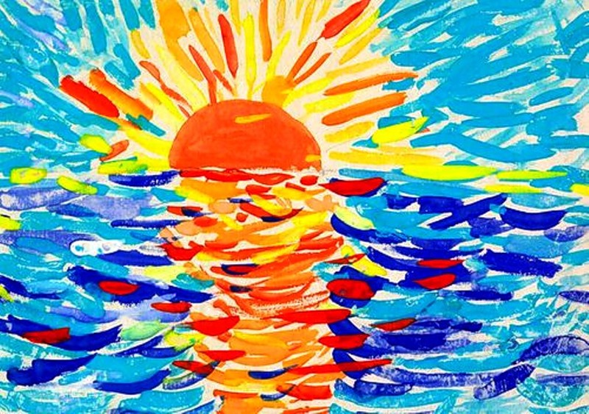
В квартире хорошо устроить постоянную выставку работ. Дети вообще любят видеть результаты своего труда, поэтому, занимая ребенка, старайтесь подыскать дела, от которых будет и практическая польза (покрасить что-то в квартире, расписать табуретку, разрисовать ткань для занавесок).
Рисунок ребенка - отражение его мышления, которое развивается темпами, заданными природой.
Что не должен делать родитель
! Навязывать изобразительных шаблонов
! Указывать ребенку на несоответствие между выдуманным образом и неумелым рисунком. Наоборот, лучше включаться в игру и попытаться "увидеть" превращения образа.
! не стоит торопиться на стадиях формирования изображений, чем естественнее проходит формирование рисунка, тем лучше для интеллектуального развития ребенка.
! Выкидывать при ребенке его рисунки, ведь Рисование для малыша важно прежде всего с психологической точки зрения.

Источник: http://www.babyblog.ru

